**MODELANDO BANCO DE DADOS – Aplicativo de Mercado Financeiro**

**DESCRIÇÃO**

**Faremos um aplicativo com o objetivo o qual o usuário terá como consultar e investir em bolsas comprando e vendendo ações**

**- Teremos noticias sobre as bolsas e como estão o preço das suas ações, diariamente informando se elas estão subindo ou descendo**

**- Analistas de investimentos soltando informações no aplicativo sobre quais são as melhores bolsa do dia**

**- Bancos estarão disponíveis ali no app para realizar as transações, existindo ali uma forma de conversão de moeda de acordo com qual bolsa estaremos trabalhando.**

**- Ações serão compradas e vendidas por investidores e fundos de investimentos**

**- Bolsas podem criar novas ações sempre com criação de novas empresas que desejam receber investimentos. Assim como ações das bolsas podem deixar de existir, como por exemplo, com a falência de uma empresa. Além disso, essas bolsas podem estar aparecendo como em alta (verde) ou em baixa (vermelho)**

**- Moedas de câmbio de diversos países para cada uma das bolsas**

**- Países com suas respectivas bolsas, empresas e sua moeda de cambio também**

**- Empresas terão suas ações na bolsa de valores e por isso devem ser representadas, com seus nomes e de qual país elas são**

**- Usuários terão sua conta própria com login e senha para investirem nas bolsas presentes comprando e vendendo ações das empresas. Além de poderem cadastrar quantos bancos elas quiserem para transação. Terão controle total sobre os seus investimentos e recebendo noticias sobre aquelas bolsas a qual ele está investindo e suas ações**

**- Notícias diárias sobre as bolsas serão publicadas para passar informações sobre o que aconteceu de um dia para o outro, o por quê de estar alto e o por que de estar baixa, etc.**

**- Analistas de investimento renomeados que passarão informações por meio dessas noticias sobre o que estão achando do mercado e sobre quais são as melhores ações a comprar naquele momento e soltando informações no aplicativo sobre como estão as bolsas no dia**

**-** **Para ter rentabilidade e ofertas de investimentos, a corretora é a melhor opção. E as melhores corretoras são aquelas que são confiáveis, oferecem um bom portfólio de investimentos e as menores taxas. Logo, o usuário escolherá sua corretora a vontade**

**1º) ENTIDADES**

- Ações

- Bolsas

- Moedas

- Empresas envolvidas 🡪 investidores passam a se tornar sócios da empresa ao comprarem ações delas. Receberão

- Países envolvidos

- Bancos de transação

- Usuário que utilizará o aplicativo (Investidores) 🡪 Sejam ele um investidor solo ou um fundo de investimento

- Noticias sobre as bolsas 🡪 Indicam se estão em alta ou baixa, etc

- Analistas de investimento 🡪 Informando qual são as melhores bolsas a se investir naquele momento

- Corretoras de valores 🡪 com qual corretora o investidor irá se relacionar?

**2º) ATRIBUTOS E RELACIONAMENTOS DAS ENTIDADES**

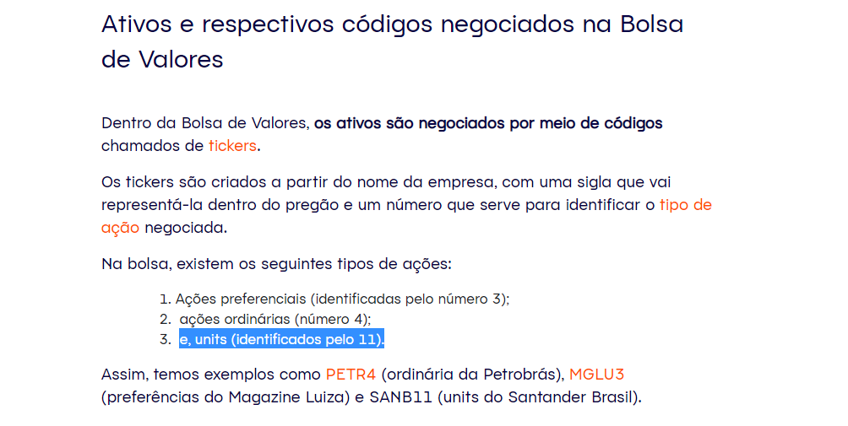

1) AÇÕES:

- Código

- Nome da ação

- Empresa a qual pertence a ação

- Data de criação

- Tipo de ação (tickers):

* Ações preferenciais (identificadas pelo número 3);
* Ações ordinárias (número 4);
* e, units (identificados pelo 11).

- Uma ação pode ser vendida ou comprada por um investidor

- Data de compra e data de venda da ação pelo investidor

- Dividendos do investidor que ele obteve através dessa ação de uma empresa 🡪 **Nada mais é do que uma divisão proporcional dos lucros que a empresa teve durante determinado período**.

- Moeda de troca usada

2) BOLSAS:

- Código

- Nome da bolsa

- Quantidade de ações por bolsa

- De qual país pertence essa bolsa

3) Moedas

- Nome da moeda

- Código

- Moeda de cambio de quais países

4) Empresas

- ID

- Nomes

- Ações que ela possui

5) Países

- Nome do país

- Data e hora atual do país

- Empresas que ele possui

- Moedas de cambio

- Bolsas que ele possui

- Empresas dele